Polednice-vlastní tvorba
Vanesa Idrná
U tabule dítě stálo,
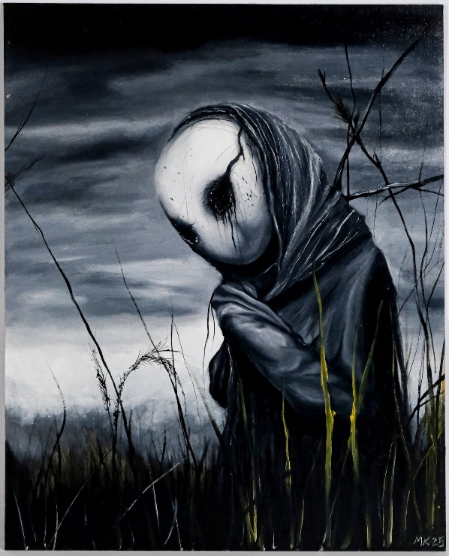
testů se hrozně bálo.
Jakmile zazvoní,
učitel do třídy nastoupí.

Děti moc zlobily,
učitele nervy chytaly.
Zavolal na ně polednici,
Děti pištěly na slepici.

Učitel vzal na ně bič,
Rázem byly všechny děti pryč
Učitel plakal moc,
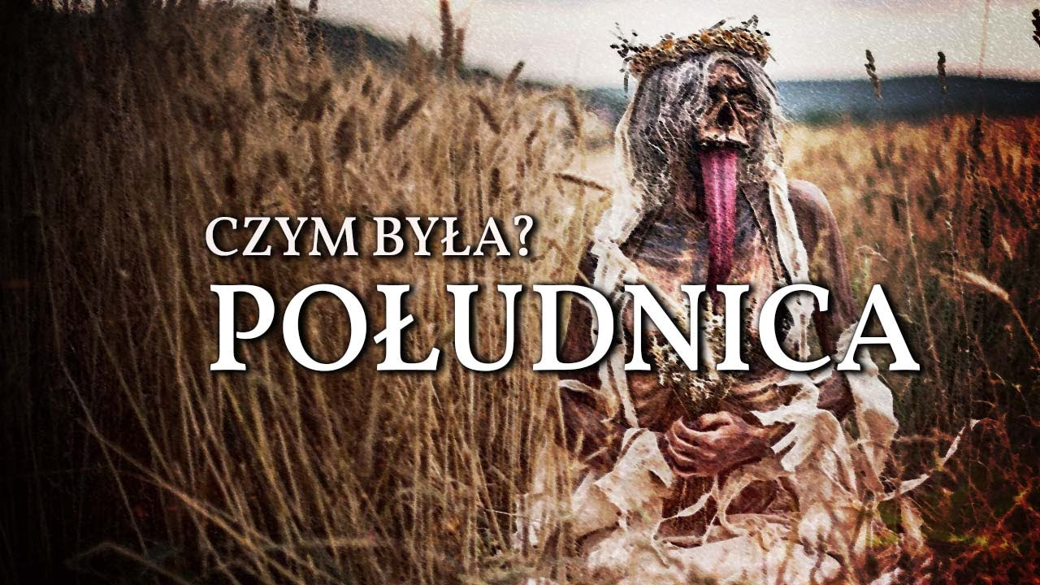
Stratil nad dětmi moc.

